# Reporte del estado del equipo contra el plan

Gráfica de Horas planeadas acumuladas vs Horas actuales acumuladas.

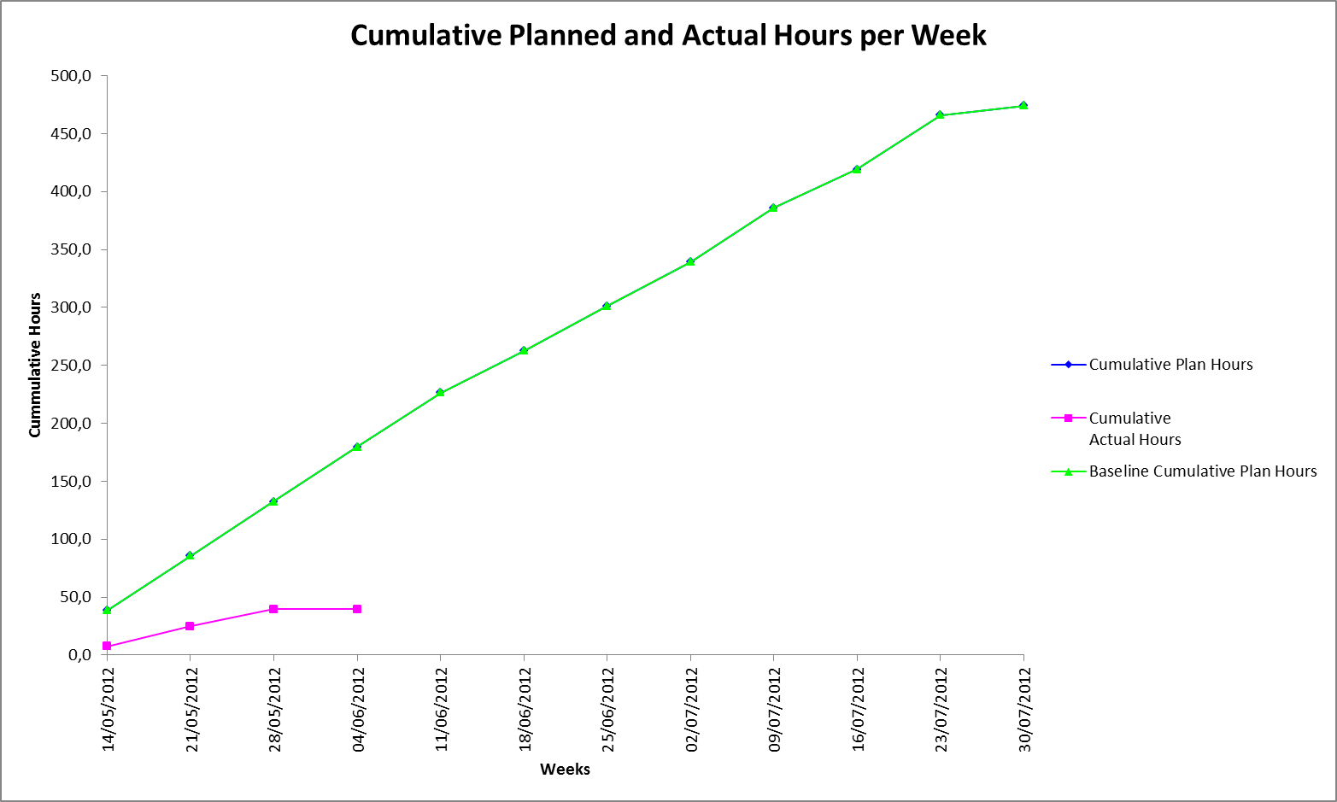

Gráfica de Horas planeadas vs Horas actuales por semana

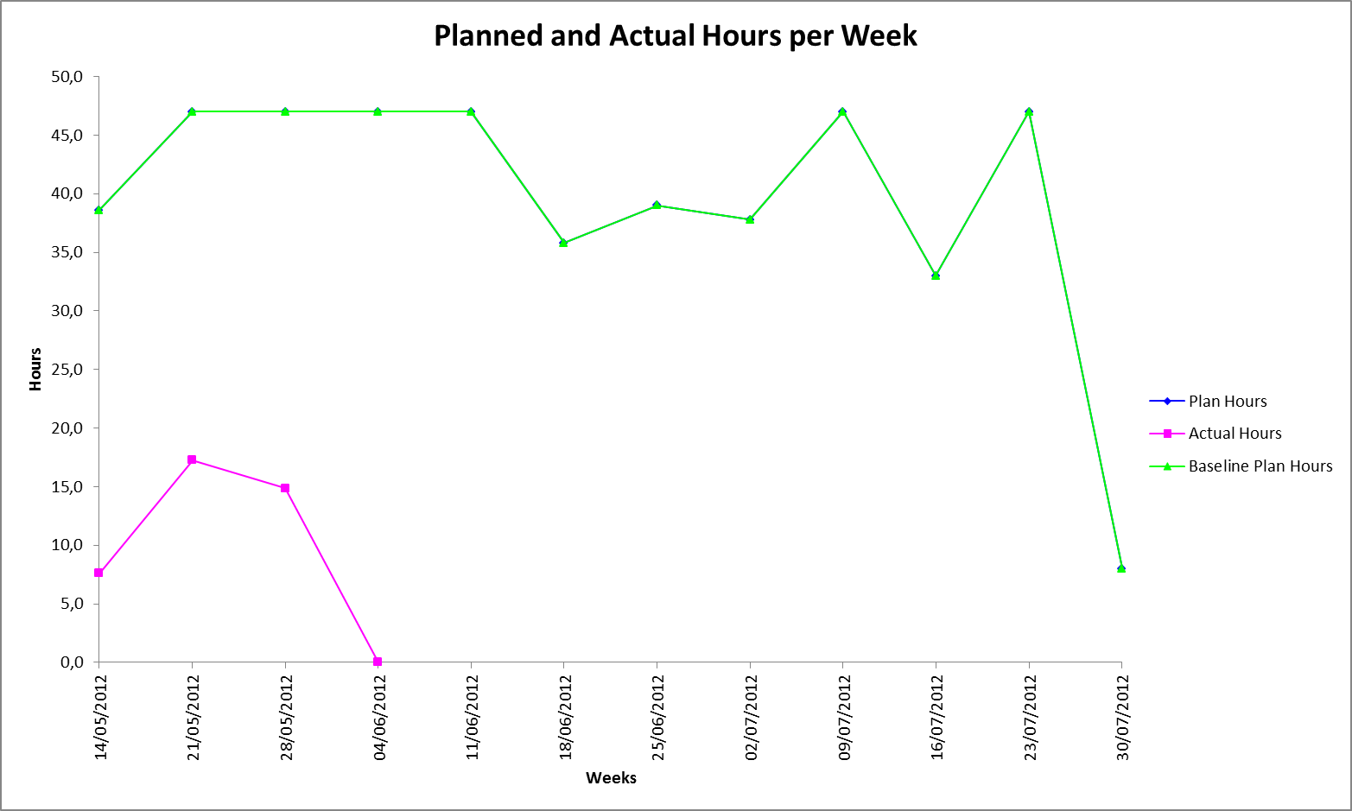

* El equipo no está trabajando las horas planeadas, notándose un decremento de horas proporcionadas en la semana 3.

Gráfica de valor ganado acumulado

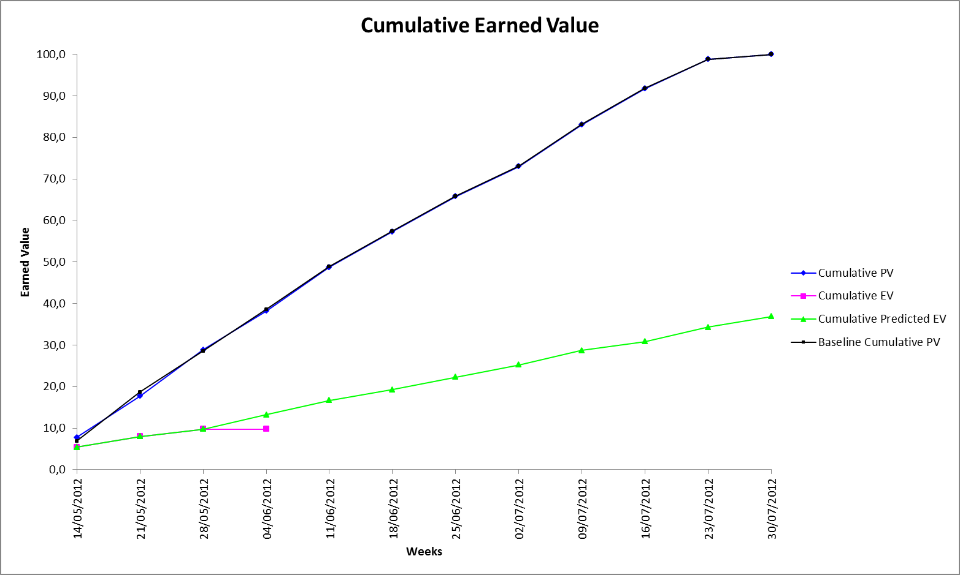

Gráfica de valor ganado por semana

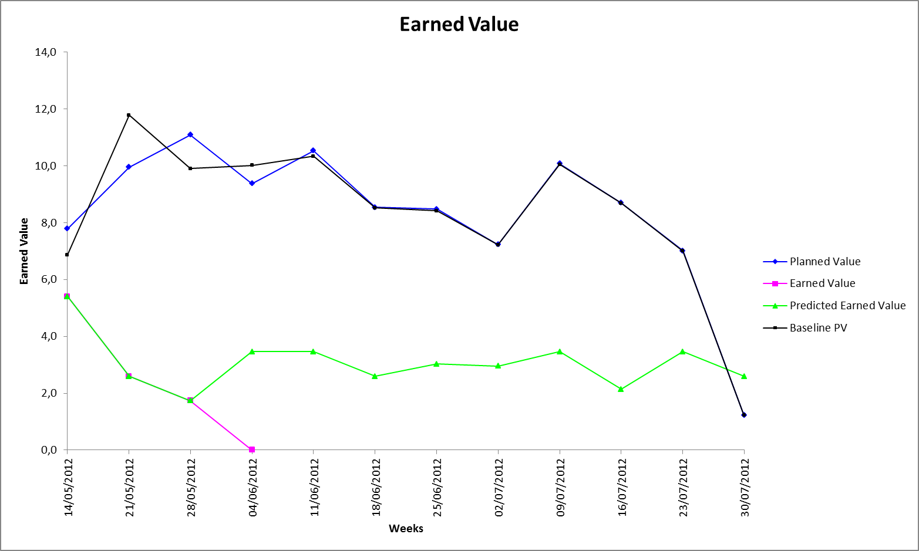

Se puede observar que se ganó más valor en la primera semana y que en la segunda y tercera no pudo mantenerse ni tampoco aumentarse. Posiblemente deberían partirse las tareas para poder ganar, aunque dado que en la gráfica anterior se nota que se dedicó menos tiempo en la tercera semana, este puede ser la causa por la que no se ganaran actividades a final de la semana.

Fechas probables de finalización para cada recurso

